Міністерство освіти і науки України
Київський національний університет імені Тараса Шевченка
ЗВІТ
про виконання лабораторної роботи № 1
з дисципліни
«Організація баз даних»
Тема: «Контекстна, логічна та фізична моделі бази даних
системи моніторингу мережевого обладнання та ДБЖ
NetGuard Monitor»
Перевірив:  ______________________ | Виконав:  студент 3 курсу  групи ІР-31  Микитенко Ілля Андрійович
Київ 2026

1. Мета та завдання роботи
Мета роботи — спроєктувати реляційну базу даних (БД) системи NetGuard Monitor для моніторингу мережевого обладнання та джерел безперебійного живлення (ДБЖ) інтернет-провайдера на контекстному, логічному та фізичному рівнях і сформулювати функціональні вимоги до її програмної реалізації в лабораторній роботі № 2 (далі — ЛР2).
Завдання роботи:
- проаналізувати предметну область та інформаційні потреби системи;
- побудувати контекстну модель БД і визначити зв’язок БД з YAML-файлом конфігурації SNMP;
- побудувати логічну модель: реляційну схему з ключами та обмеженнями цілісності;
- побудувати фізичну модель для СУБД PostgreSQL, розробити й перевірити DDL-скрипт;
- описати таблиці БД з типами даних і сформулювати функціональні вимоги до ЛР2.
Вихідні дані — специфікація вимог (SRS), архітектура та моделі UML/IDEF1X з лабораторних робіт № 1–4 з дисципліни «Технології створення програмних продуктів» (далі — ЛР1–ЛР4 ТСПП): вимоги FR-01…FR-12, SR-04.1…SR-10.1 і NFR-01…NFR-06, попередня структура БД із 8 таблиць і YAML-файл конфігурації SNMP (ЛР4 ТСПП).

2. Аналіз предметної області

2.1 Опис предметної області
NetGuard Monitor — внутрішня система малого інтернет-провайдера з одним центром обробки даних (ЦОД) і кількома районними вузлами доступу. Сервіс опитування (Polling Service) щонайменше раз на 60 с зчитує за протоколом SNMP показники комутаторів, маршрутизаторів, ONU та ДБЖ. Сервіс аналізу (Alerting Service) порівнює показники з пороговими значеннями для типу обладнання і в разі порушення реєструє інцидент, який проходить життєвий цикл «новий → (ескальований) → прийнятий → усунений → закритий». Сервіс сповіщень (Notification Service) інформує інженерів через веб-панель, e-mail і Telegram. Зміни стану, дії користувачів і зміни конфігурації фіксуються в журналі подій, на основі якого формуються звіти.
Параметри опитування — облікові дані SNMP, шаблони «метрика → OID» для типів обладнання та перелік пристроїв — задаються у YAML-файлі snmp_config.yaml. БД є спільним сховищем усіх мікросервісів і має забезпечувати цілісність даних, запис телеметрії від парку до 500 пристроїв (NFR-01) і зберігання історії показників на сервері з диском 100 ГБ (NFR-02).

2.2 Інформаційні потреби
Дані, які має зберігати БД, виведено з функціональних і системних вимог SRS (табл. 1).
Таблиця 1 — Інформаційні потреби системи
Вимога | Інформаційна потреба | Дані, що зберігаються в БД
FR-01, FR-11 | Автентифікація, ролі, блокування користувачів | Користувачі, ролі, хеш пароля, ознака активності
FR-02 | Облік мережевого обладнання | Обладнання, типи, вузли (локації), параметри SNMP
FR-03 | Облік ДБЖ | Паспортні характеристики ДБЖ: потужність, ємність і кількість АКБ
FR-04, SR-04.1, SR-04.2 | Збір телеметрії, облік недоступності | Показники з часовою міткою, лічильник невдалих опитувань
FR-04, ЛР4 ТСПП | Конфігурація SNMP-опитування з YAML-файлу | Версії файлу, облікові дані без секретів, шаблони «метрика → OID»
FR-05 | Поточний стан обладнання | Статус пристрою, час останньої відповіді, останні значення метрик
FR-06 | Порогові значення | Межі норми для пари «тип обладнання — метрика», рівень критичності
FR-07, SR-07.1, SR-07.2 | Сповіщення, антифлуд | Сповіщення за каналами, стан доставки, час відправлення
FR-08 | Обробка інцидентів | Інциденти, статус, моменти переходів, відповідальний, коментар
FR-09 | Журнал подій | Події з типом, часом, користувачем, обладнанням, деталями
FR-10, FR-12, SR-10.1 | Звіти та графіки показників | Історія показників, інциденти, журнал подій

Порівняно з попередньою структурою (8 таблиць, ЛР1 і ЛР4 ТСПП) БД розширено до 15 таблиць: додано довідник метрик замість текстових назв, підтип ДБЖ ups_details, сповіщення, журнал подій і три таблиці конфігурації SNMP. Інцидент отримав тип «офлайн» і моменти переходів статусів, а таблиця показників — природний складений ключ замість сурогатного.

3. Контекстна модель бази даних
Контекстна модель описує БД на найвищому рівні абстракції, незалежно від СУБД: межі БД, її клієнтів, потоки даних і сутності предметної області.

3.1 Контекстна діаграма
На контекстній діаграмі (рис. 1) БД зображено як єдине сховище. Безпосередньо з нею працюють лише п’ять сервісів системи; люди та зовнішні системи (SNMP-агенти, канали доставки сповіщень) взаємодіють з даними лише через сервіси, тому доступ можна розмежувати ролями СУБД. YAML-файл конфігурації SNMP редагує адміністратор, а застосовує до БД Polling Service.

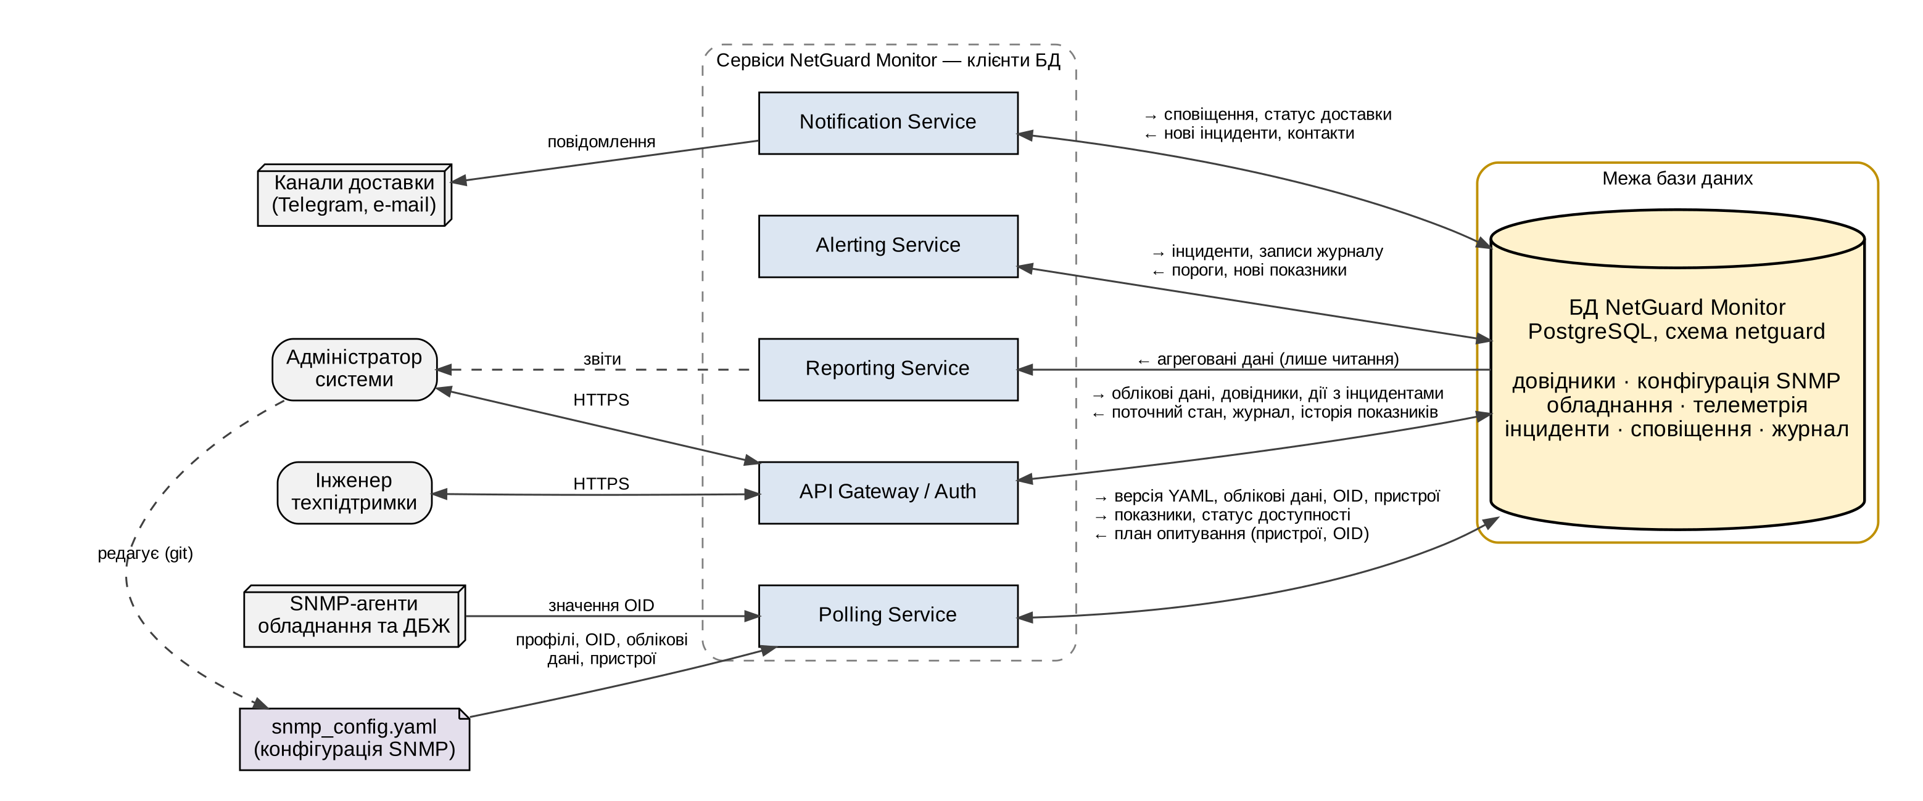
Рисунок 1 — Контекстна діаграма бази даних NetGuard Monitor

Позначення: «→» — дані, що записуються в БД; «←» — дані, що читаються з БД. Потоки даних наведено в табл. 2.
Таблиця 2 — Потоки даних між клієнтами та БД
Клієнт БД | Записує в БД | Читає з БД | Основні таблиці
Polling Service | Версії YAML-конфігурації, облікові дані, профілі (типи обладнання), шаблони OID, пристрої, подія config_change; показники, статус пристрою | План опитування: активні пристрої, облікові дані, OID метрик | snmp_config, snmp_credential, equipment_type, snmp_oid_map, equipment, metric_reading, event_log
Alerting Service | Інциденти, записи журналу | Активні пороги, нові показники | threshold, metric_reading, incident, event_log
Notification Service | Сповіщення, стан доставки | Нові інциденти, контакти користувачів | incident, notification, users
API Gateway / Auth | Користувачі, довідники, обладнання, пороги, дії з інцидентами | Поточний стан, інциденти, журнал, історія показників | Усі таблиці
Reporting Service | — (лише читання) | Агрегати інцидентів, показників і журналу | incident, metric_reading, event_log

3.2 Зв’язок БД із YAML-файлом конфігурації SNMP
Файл config/snmp_config.yaml (ЛР4 ТСПП) описує, як опитувати обладнання, і зберігається під контролем версій. БД зберігає застосовані версії файлу та нормалізовані дані з нього, за якими Polling Service будує план опитування. Фрагмент файлу:
version: 1
defaults:
port: 161
poll_interval_s: 60
offline_after_failures: 3
credentials:
ups-v3:
version: v3
username: netguard-poller
auth_protocol: SHA256
priv_protocol: AES
secret: ${SNMP_UPS_V3_SECRET} # секрет — лише посилання на змінну середовища
profiles:
apc-symmetra-px:
name: ДБЖ APC Symmetra PX
category: ups
metrics:
battery_charge: { oid: 1.3.6.1.4.1.318.1.1.1.2.2.1.0 }
battery_runtime: { oid: 1.3.6.1.4.1.318.1.1.1.2.2.3.0, scale: 0.01 }
devices:
- name: UPS-DC-01
ip: 10.0.0.10
location: ЦОД
profile: apc-symmetra-px
credential: ups-v3

Відповідність розділів файлу та таблиць БД наведено в табл. 3.
Таблиця 3 — Відповідність YAML-файлу конфігурації SNMP та об’єктів БД
Розділ / ключ YAML | Таблиця, поля БД | Правило синхронізації
Файл цілком; version | snmp_config (sha256, content, file_path, format_version) | Нова версія, якщо змінилася контрольна сума; раніше застосований вміст знову стає активним
defaults.port, defaults.poll_interval_s; інші ключі defaults | equipment.snmp_port, equipment.poll_interval_s; snmp_config.content | Значення для пристроїв без перевизначення; решту параметрів Polling Service читає з активної версії
credentials.<ім’я> | snmp_credential; secret: $⁠{VAR} → secret_ref = VAR | Оновлення або вставка за name; записи, яких немає у файлі, видаляються, лише якщо на них не посилається жоден пристрій; відкритий секрет — помилка
profiles.<ключ> | equipment_type (snmp_profile, name, category, vendor, snmp_mib) | Оновлення або вставка за ключем профілю; профілі, вилучені з файлу, лишаються в БД
profiles.<ключ>.metrics.<код> | snmp_oid_map (metric_id, oid, scale) | Повна заміна шаблону профілю
devices[] | equipment (name, ip_address, location_id, type_id, credential_id, config_id, …) | Оновлення або вставка за name (зміна IP зберігає історію); вилучені з файлу пристрої деактивуються
Подія застосування | event_log (config_change) | Номер версії та контрольна сума

Polling Service застосовує файл під час старту та після кожної його зміни:
- Перевірити файл: відомі ключі, правильні типи й довжини значень, унікальні імена та IP-адреси, секрети лише у вигляді $⁠{VAR}. Помилка у файлі — повідомлення й код виходу 2, БД не змінюється.
- Обчислити SHA-256 вмісту; якщо така версія вже активна — нічого не змінювати.
- В одній транзакції зареєструвати версію (або знову активувати раніше застосовану), синхронізувати таблиці за табл. 3 і записати подію в журнал.
- За будь-якої помилки в БД (невідомий вузол чи метрика, IP-адреса, зайнята активним пристроєм поза файлом, порушення обмежень) відкотити транзакцію: чинною лишається попередня версія.
Зв’язок перевірено на PostgreSQL 16 за допомогою прототипу завантажувача tools/snmp_config_sync.py у 29 сценаріях: повторне застосування, повернення до старої версії, зміна IP-адреси пристрою, обмін IP-адресами між пристроями, конфлікт IP-адрес, невідомі вузол і метрика, некоректні файли (п. 5.7).

3.3 Сутності предметної області
За результатами аналізу виділено 15 сутностей (табл. 4). Для кожної визначено природний ідентифікатор — атрибут або сукупність атрибутів, що однозначно ідентифікує екземпляр сутності. Зв’язки між сутностями та їхню кардинальність показано на логічній моделі (рис. 2).
Таблиця 4 — Сутності предметної області
Сутність | Опис | Природний ідентифікатор | Таблиця
РОЛЬ | Набір повноважень користувача («Сапорт», «Адміністратор») | Код ролі | roles
КОРИСТУВАЧ | Інженер або адміністратор, що працює з системою | Логін | users
ЛОКАЦІЯ | Вузол провайдера: ЦОД або районний вузол доступу | Назва | locations
ТИП ОБЛАДНАННЯ | Модель/клас пристроїв зі спільним профілем SNMP і порогами | Назва | equipment_type
КОНФІГУРАЦІЯ SNMP | Застосована версія YAML-файлу конфігурації опитування | Контрольна сума SHA-256 | snmp_config
ОБЛІКОВИЙ ЗАПИС SNMP | Параметри доступу до SNMP-агентів: версія, USM, посилання на секрет | Ім’я в YAML | snmp_credential
ШАБЛОН ОПИТУВАННЯ | OID, з якого зчитується метрика для типу обладнання, і множник для перерахунку значення | Тип + метрика | snmp_oid_map
ОБЛАДНАННЯ | Конкретний пристрій, що опитується за SNMP | Ім’я (hostname); серійний номер | equipment
ДБЖ | Уточнення (підтип) обладнання з паспортними характеристиками | Ідентифікатор обладнання | ups_details
МЕТРИКА | Вимірювана величина з одиницею виміру | Код | metric
ПОРІГ | Межі норми метрики для типу обладнання й рівня критичності | Тип + метрика + рівень | threshold
ПОКАЗНИК | Значення метрики пристрою в певний момент часу | Обладнання + метрика + час | metric_reading
ІНЦИДЕНТ | Зафіксоване відхилення показника або недоступність пристрою | Номер | incident
СПОВІЩЕННЯ | Повідомлення користувачу про інцидент певним каналом | Номер | notification
ПОДІЯ ЖУРНАЛУ | Запис про зміну стану, дію користувача, зміну конфігурації | Номер | event_log

4. Логічна модель бази даних
Логічна модель описує структуру даних у термінах реляційної моделі — відношень, атрибутів, ключів і обмежень — без прив’язки до конкретної СУБД.

4.1 Перехід від сутностей до реляційної схеми
- Кожна сутність перетворюється на відношення. Сутності з довгими або змінюваними природними ідентифікаторами (логін, ім’я пристрою, назва, код) отримують сурогатний первинний ключ id, а природний ідентифікатор стає альтернативним ключем (UNIQUE); винятки — ДБЖ, ПОКАЗНИК і ШАБЛОН ОПИТУВАННЯ (правила 3–4). IP-адреса пристрою ключем не є: її можна змінити або віддати новому пристрою, а унікальність IP-адрес серед активних пристроїв забезпечує частковий унікальний індекс.
- Зв’язок 1:N реалізується зовнішнім ключем на боці «N»; необов’язкова участь — зовнішнім ключем, що допускає NULL.
- Підтип ДБЖ (зв’язок 1:1 з обладнанням) реалізується спільним первинним ключем: ups_details.equipment_id одночасно є PK і FK.
- ПОКАЗНИК отримує складений первинний ключ (equipment_id, metric_id, read_at). Асоціативні сутності між ТИПОМ ОБЛАДНАННЯ та МЕТРИКОЮ стають відношеннями з двома FK: ШАБЛОН ОПИТУВАННЯ — зі складеним первинним ключем (equipment_type_id, metric_id), ПОРІГ — із сурогатним ключем id і альтернативним ключем (equipment_type_id, metric_id, severity).

4.2 Логічна ER-діаграма
Логічну модель у нотації «воронячої лапки» (crow’s foot) — 15 відношень з атрибутами, ключами та зв’язками — наведено на рис. 2 (аркуш формату А3). Позначення: «||» — рівно один, «o|» — нуль або один, «o<» — нуль або багато; суцільна лінія — обов’язковий зовнішній ключ, пунктирна — необов’язковий. Атрибути первинного ключа підкреслено, зовнішні ключі виділено курсивом, «(O)» — атрибут допускає NULL.

4.3 Реляційна схема
Реляційна схема БД (первинні ключі підкреслено, зовнішні — курсивом):
roles (id, code, name, description)
users (id, role_id, full_name, login, password_hash, email, telegram_chat_id, is_active, created_at, last_login_at)
locations (id, name, location_type, address, description)
equipment_type (id, name, category, vendor, snmp_mib, snmp_profile, description)
metric (id, code, name, unit, description)
snmp_config (id, file_path, sha256, format_version, content, loaded_at, loaded_by, is_active)
snmp_credential (id, config_id, name, snmp_version, username, auth_protocol, priv_protocol, secret_ref)
snmp_oid_map (equipment_type_id, metric_id, oid, scale, config_id)
equipment (id, type_id, location_id, name, model, serial_number, ip_address, credential_id, config_id, snmp_port, poll_interval_s, status, failed_polls, last_seen_at, is_active, installed_on, created_at)
ups_details (equipment_id, rated_power_va, rated_power_w, battery_capacity_ah, battery_count, nominal_voltage_v, battery_installed_on)
threshold (id, equipment_type_id, metric_id, severity, min_value, max_value, is_active, updated_at)
metric_reading (equipment_id, metric_id, read_at, value)
incident (id, equipment_id, incident_type, threshold_id, metric_value, status, opened_at, escalated_at, acknowledged_at, acknowledged_by, resolved_at, closed_at, close_comment)
notification (id, incident_id, user_id, channel, status, is_escalation, created_at, sent_at, error_message)
event_log (id, created_at, event_type, user_id, equipment_id, incident_id, message, details)

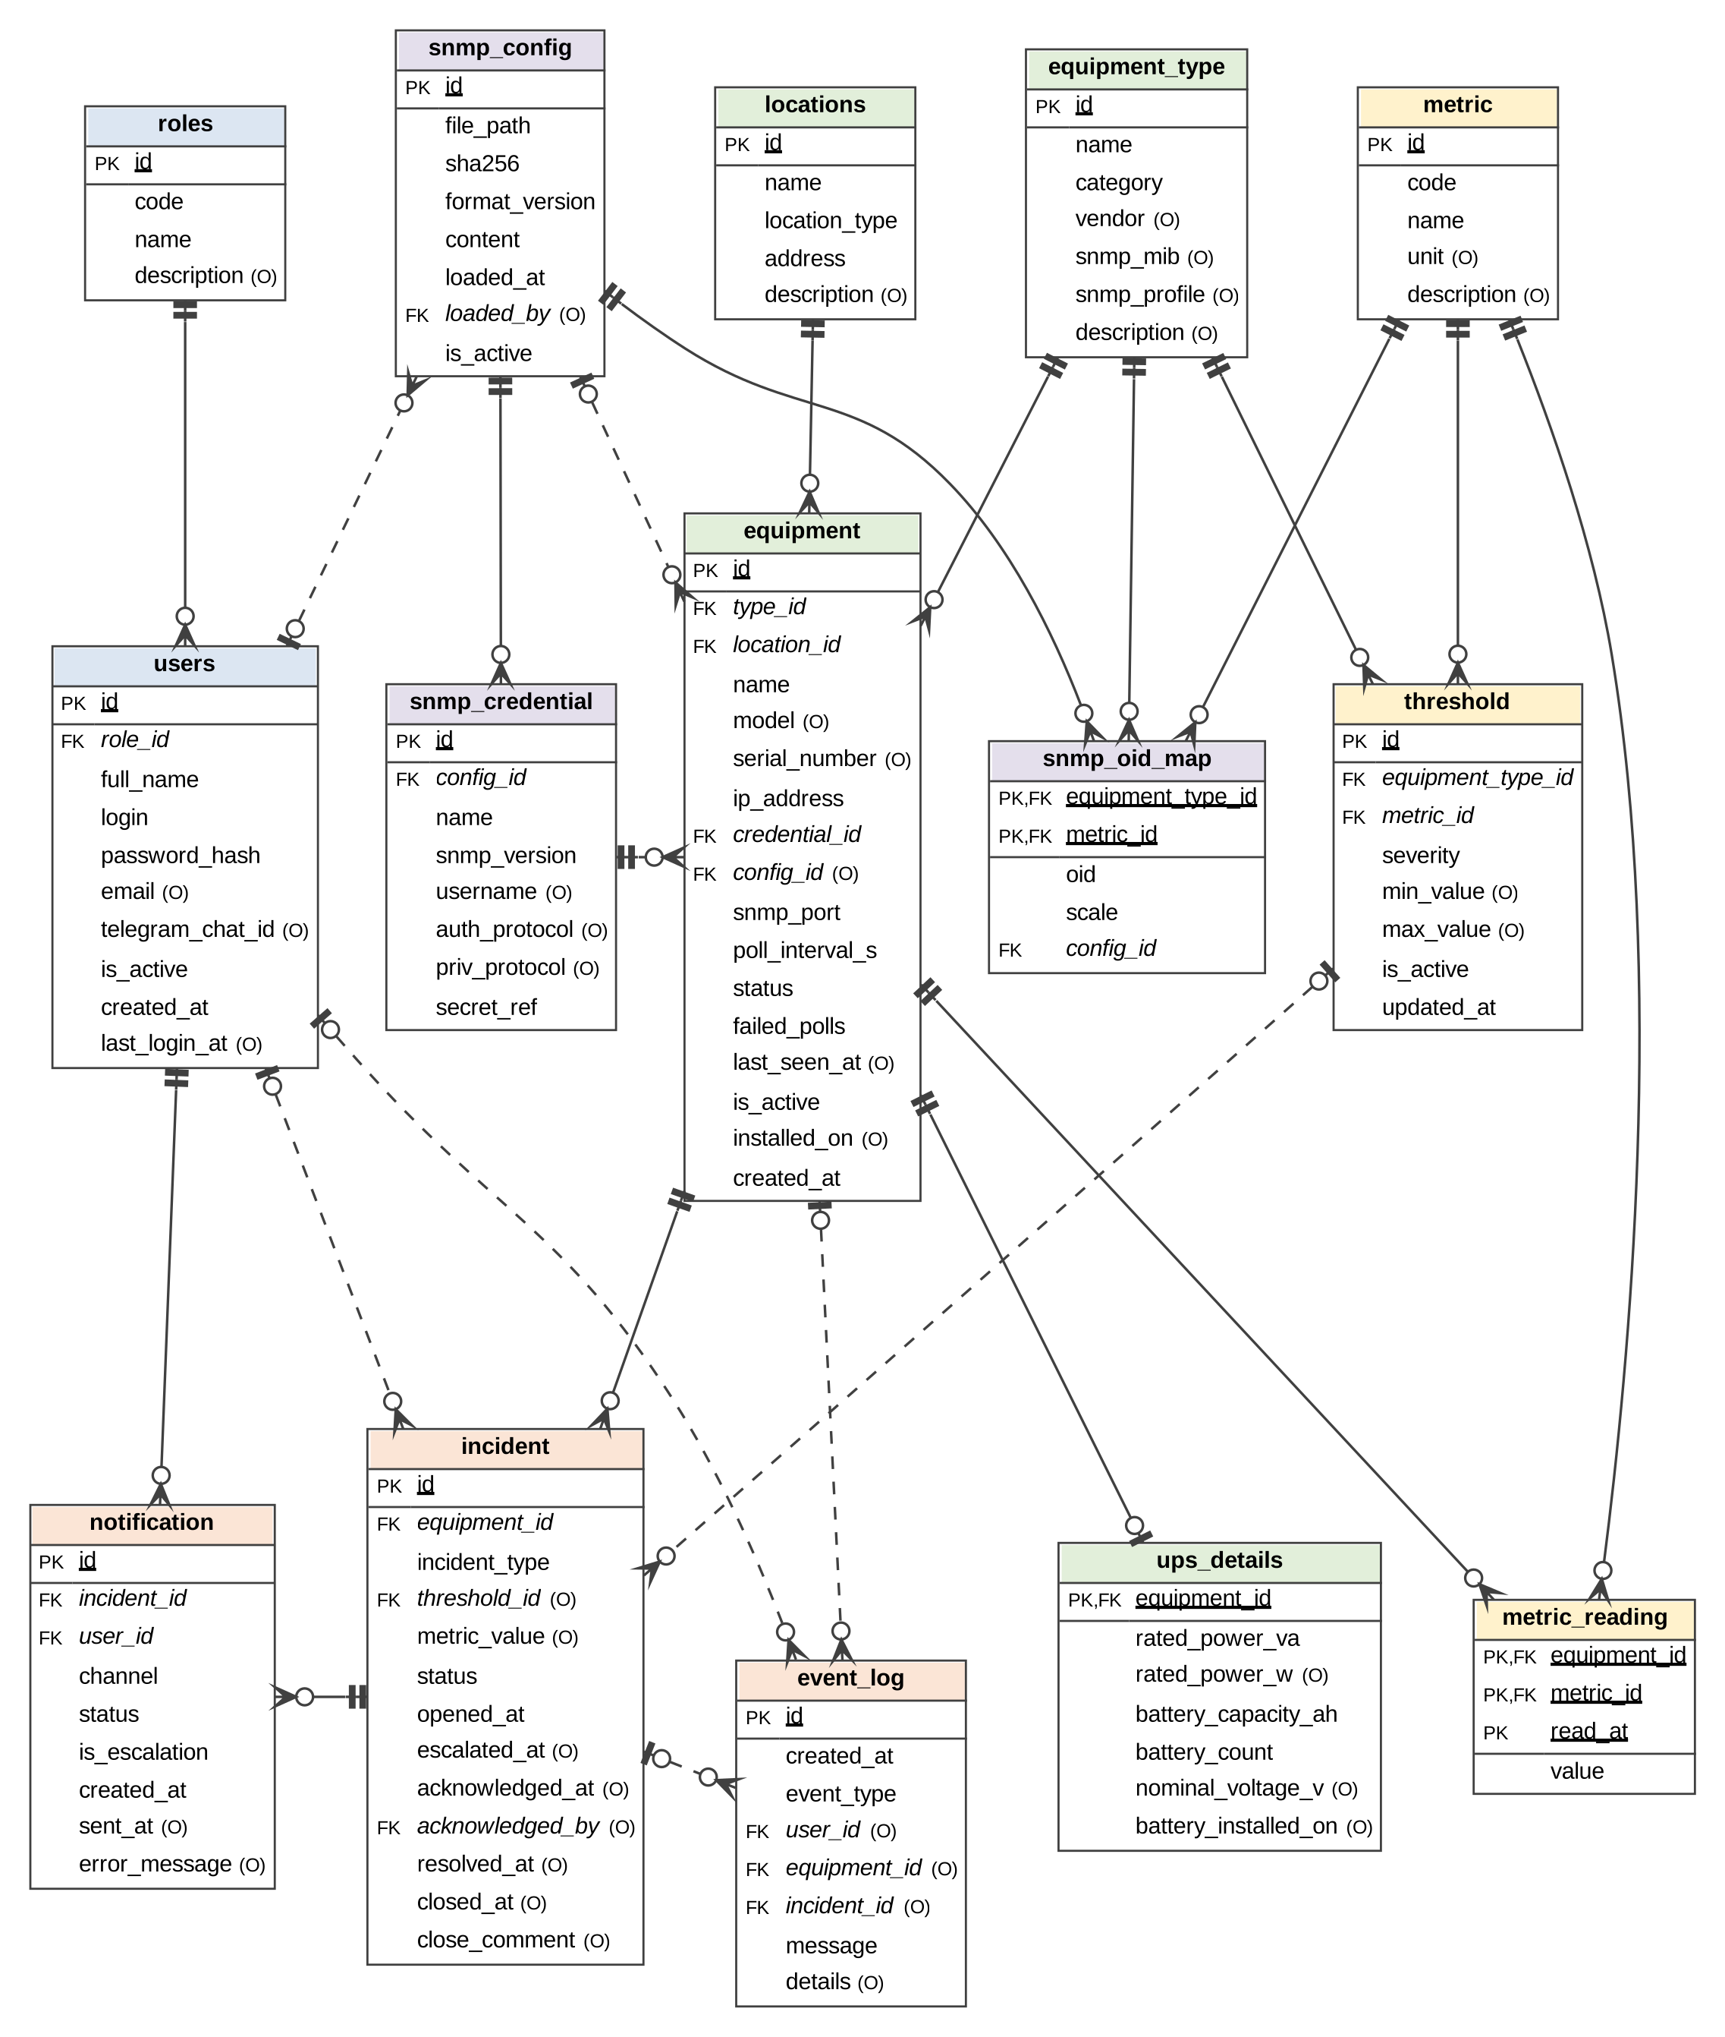
Рисунок 2 — Логічна модель бази даних (нотація crow’s foot)

4.4 Обмеження цілісності
Цілісність сутностей забезпечують первинні ключі, доменну — типи даних, NOT NULL, CHECK і перелічувані типи, референційну — зовнішні ключі (табл. 5). Правила видалення обрано так, щоб історія інцидентів не втрачалася, а записи журналу зберігалися й після видалення пов’язаних об’єктів.
Таблиця 5 — Зовнішні ключі та правила видалення
Зовнішній ключ | Зв’язок | ON DELETE | Обґрунтування
fk_users_role | users → roles | RESTRICT | Призначена роль не видаляється
fk_equipment_type, fk_equipment_location | equipment → equipment_type, locations | RESTRICT | Тип і вузол, до яких прив’язане обладнання, не видаляються
fk_equipment_credential | equipment → snmp_credential | RESTRICT | Обліковий запис, що використовується, не видаляється
fk_equipment_config, fk_snmp_credential_config, fk_oid_map_config | equipment, snmp_credential, snmp_oid_map → snmp_config | RESTRICT | Версії конфігурації є історією й не видаляються
fk_snmp_config_user | snmp_config → users | SET NULL | Версія зберігається й після видалення автора
fk_oid_map_type | snmp_oid_map → equipment_type | CASCADE | Шаблон опитування не існує без типу
fk_oid_map_metric, fk_threshold_metric, fk_reading_metric | snmp_oid_map, threshold, metric_reading → metric | RESTRICT | Метрика, що використовується, не видаляється
fk_ups_equipment | ups_details → equipment | CASCADE | Паспорт ДБЖ не існує без обладнання
fk_threshold_type | threshold → equipment_type | CASCADE | Пороги видаляються разом із типом (якщо на них немає інцидентів)
fk_reading_equipment | metric_reading → equipment | CASCADE | Телеметрія видаляється разом з обладнанням без інцидентів
fk_incident_equipment, fk_incident_threshold | incident → equipment, threshold | RESTRICT | Історія інцидентів зберігається; обладнання й пороги деактивуються
fk_incident_ack_user, fk_notification_user | incident, notification → users | RESTRICT | Користувач з історією інцидентів і сповіщень не видаляється, а блокується
fk_notification_incident | notification → incident | CASCADE | Сповіщення не мають сенсу без інциденту
fk_event_log_user, fk_event_log_equipment, fk_event_log_incident | event_log → users, equipment, incident | SET NULL | Запис журналу зберігається, посилання обнуляється

Основні бізнес-правила та механізми їх забезпечення наведено в табл. 6. Правила, що потребують процедурної логіки (лічильники, таймери, перевірки між кількома таблицями), буде реалізовано в ЛР2 тригерами та збереженими процедурами.
Таблиця 6 — Бізнес-правила та механізми їх забезпечення
Код | Бізнес-правило | Механізм у БД
БП-01 | Користувач має рівно одну роль; логін і e-mail унікальні, e-mail зберігається в нижньому регістрі | role_id NOT NULL, fk_users_role, uq_users_login, uq_users_email, ck_users_email
БП-02 | Обладнання належить рівно одному вузлу та одному типу | NOT NULL, fk_equipment_location, fk_equipment_type
БП-03 | IP-адреса — адреса окремого хоста (не мережі), унікальна серед активних пристроїв | uq_equipment_ip (частковий унікальний індекс), ck_equipment_ip_host
БП-04 | Інтервал опитування — від 10 до 60 с (FR-04) | ck_equipment_interval
БП-05 | Не більше одного паспорта ДБЖ на пристрій; активна потужність не перевищує повну | pk_ups_details, ck_ups_power_w; категорія ups — тригер ЛР2
БП-06 | Поріг задає хоча б одну межу, min < max; один поріг на (тип, метрика, рівень) | ck_threshold_bounds, ck_threshold_range, uq_threshold
БП-07 | Одне скінченне значення показника на (пристрій, метрика, момент) | pk_metric_reading, ck_reading_value_finite
БП-08 | Інцидент типу «поріг» має поріг і значення, «офлайн» — ні; не більше одного відкритого інциденту на (пристрій, поріг) або (пристрій, офлайн) | ck_incident_threshold, ck_incident_value, uq_incident_open
БП-09 | Статус інциденту узгоджений з моментами переходів: прийнятий має відповідального, закритий — коментар; дати йдуть у порядку етапів | ck_incident_ack, ck_incident_resolved, ck_incident_closed, ck_incident_escalated, ck_incident_time_order
БП-10 | Час відправлення є лише в надісланого сповіщення, текст помилки — лише в невдалого; відправлення не раніше постановки в чергу | ck_notification_sent, ck_notification_failed, ck_notification_time
БП-11 | Історія інцидентів не втрачається: обладнання з інцидентами та користувачі, що приймали інциденти чи отримували сповіщення, не видаляються, а деактивуються | ON DELETE RESTRICT (fk_incident_equipment, fk_incident_ack_user, fk_notification_user), поля is_active
БП-12 | Чинна лише одна версія YAML-конфігурації; той самий файл не реєструється двічі | uq_snmp_config_active, uq_snmp_config_sha256
БП-13 | Секрети SNMP не зберігаються в БД; ім’я користувача та протоколи USM — лише для v3 | ck_snmp_credential_secret (формат імені змінної), перевірка файлу завантажувачем; ck_snmp_credential_v3, ck_snmp_credential_auth, ck_snmp_credential_priv
БП-14 | Один числовий OID на пару (тип, метрика); множник ≠ 0 | pk_snmp_oid_map, ck_oid_map_oid, ck_oid_map_scale
БП-15 | Застосування YAML-файлу атомарне; вузол і метрика з файлу мають існувати в БД | NOT NULL і FK у equipment, snmp_oid_map; одна транзакція (у ЛР2 — процедура)
БП-16 | Після N невдалих опитувань поспіль (типово 3) — статус «офлайн» та інцидент (SR-04.2); ескалація через 5 хв; антифлуд 10 хв (SR-07.2) | Поля failed_polls, escalated_at; індекси ix_incident_new, ix_notification_antiflood; процедури ЛР2

5. Фізична модель бази даних

5.1 Вибір СУБД і загальні рішення
Фізичну модель розроблено для СУБД PostgreSQL 15+ (NFR-03). Ця СУБД підтримує транзакції ACID і декларативні обмеження, спеціалізовані типи (INET, JSONB, TIMESTAMPTZ, ENUM), часткові індекси та індекси BRIN, декларативне секціонування таблиць і конструкцію NULLS NOT DISTINCT (з версії 15), а також може працювати на власному сервері провайдера (on-premise) у Docker-контейнері (ЛР2 ТСПП).
Об’єкти БД розміщено в схемі netguard; імена — snake_case латиницею, префікси обмежень та індексів — pk_, fk_, uq_, ck_, ix_. Таблицю показників metric_reading секціоновано за місяцями (PARTITION BY RANGE (read_at)), щоб застарілу історію можна було видаляти цілими секціями. DDL-скрипт sql/schema.sql перевірено на PostgreSQL 16 (п. 5.7).

5.2 Типи даних
Типи даних обрано за принципом мінімально достатнього розміру — це особливо важливо для таблиці metric_reading, де кожен зайвий байт помножується на мільйони рядків (табл. 7).
Таблиця 7 — Використані типи даних PostgreSQL
Тип | Розмір | Де використано | Обґрунтування
SMALLINT | 2 Б | id малих довідників (roles, equipment_type, metric, snmp_credential); poll_interval_s, failed_polls | Діапазону до 32 767 достатньо для довідників і лічильників
INTEGER | 4 Б | id таблиць users, locations, equipment, threshold, snmp_config; snmp_port | Порт до 65 535 не вміщується в SMALLINT
BIGINT | 8 Б | id таблиць incident, notification, event_log; telegram_chat_id | Таблиці, що постійно ростуть; ідентифікатори Telegram
GENERATED ALWAYS AS IDENTITY | — | Сурогатні ключі | Стандарт SQL замість SERIAL
VARCHAR(n), CHAR(64) | довжина в байтах + 1…4 Б | Назви, коди, логін, e-mail, OID; snmp_config.sha256 | Довжина — частина домену (e-mail ≤ 254, OID ≤ 128); SHA-256 — завжди 64 символи
TEXT | змінний | description, close_comment, error_message | Довільний текст
NUMERIC(p,s) | змінний | Межі порогів, множник OID, характеристики ДБЖ | Точні десяткові значення, введені людиною
DOUBLE PRECISION | 8 Б | metric_reading.value, incident.metric_value | Виміряні значення: фіксований розмір, швидка арифметика
BOOLEAN, DATE | 1 Б, 4 Б | is_active, is_escalation; installed_on | Логічні ознаки; календарні дати
TIMESTAMPTZ | 8 Б | Усі моменти часу | Зберігається в UTC, коректна робота з часовими поясами
INET | 7 / 19 Б | equipment.ip_address | Перевірка формату IPv4/IPv6, оператори підмереж
JSONB | змінний | event_log.details, snmp_config.content | Довільна структура: «було/стало», знімок YAML-файлу
ENUM (12 типів) | 4 Б | Статуси, категорії, канали, протоколи SNMP | Контроль допустимих значень

5.3 Перелічувані типи
Для фіксованих наборів значень, з якими пов’язана логіка коду (статуси, канали доставки), використано типи ENUM (табл. 8). Переліки, які змінює адміністратор (ролі, типи обладнання, метрики), винесено в таблиці-довідники.
Таблиця 8 — Перелічувані типи (ENUM)
Тип | Допустимі значення | Використання
location_kind | data_center, access_node | locations.location_type
equipment_category | switch, router, onu, ups | equipment_type.category
equipment_status | unknown, online, offline, maintenance | equipment.status
snmp_version | v1, v2c, v3 | snmp_credential.snmp_version
snmp_auth_proto | MD5, SHA, SHA224, SHA256, SHA384, SHA512 | snmp_credential.auth_protocol
snmp_priv_proto | DES, AES, AES192, AES256 | snmp_credential.priv_protocol
severity_level | warning, critical | threshold.severity
incident_kind | threshold, offline | incident.incident_type
incident_status | new, escalated, acknowledged, resolved, closed | incident.status
notify_channel | web, email, telegram | notification.channel
notify_status | queued, sent, failed | notification.status
event_kind | status_change, incident, user_action, config_change, auth | event_log.event_type

5.4 Індекси
PostgreSQL автоматично індексує лише первинні ключі та UNIQUE, тому індекси для зовнішніх ключів і типових запитів створено явно (табл. 9). Часткові індекси (з умовою WHERE) охоплюють лише потрібні рядки — відкриті інциденти, сповіщення в черзі, рядки із заповненими зовнішніми ключами — і тому залишаються малими. Окремий індекс (metric_id, read_at) для зовнішнього ключа fk_reading_metric свідомо не створено: він додав би ≈ 30 Б на кожен рядок найбільшої таблиці заради рідкісного видалення метрики.
Таблиця 9 — Індекси бази даних
Індекс | Таблиця (поля) | Вид | Призначення
pk_metric_reading | metric_reading (equipment_id, metric_id, read_at) | B-tree, PK | Історія показника (FR-12), останнє значення (FR-05)
ix_reading_read_at_brin | metric_reading (read_at) | BRIN | Звіти за період по всьому парку
ix_equipment_type, ix_equipment_location, ix_equipment_credential | equipment (type_id), (location_id), (credential_id) | B-tree | Зовнішні ключі; фільтр за типом і вузлом
ix_equipment_config | equipment (config_id) WHERE config_id IS NOT NULL | Частковий | Пристрої, синхронізовані певною версією YAML
ix_equipment_status | equipment (status) WHERE is_active | Частковий | Панель стану обладнання
uq_equipment_ip | equipment (ip_address) WHERE is_active | Частковий унікальний | БП-03: IP-адреса унікальна серед активних пристроїв
uq_snmp_config_active | snmp_config ((TRUE)) WHERE is_active | Частковий унікальний | БП-12: одна чинна версія YAML
ix_users_role, ix_threshold_metric, ix_oid_map_metric, ix_oid_map_config, ix_snmp_credential_config | users (role_id), threshold (metric_id), snmp_oid_map (metric_id), (config_id), snmp_credential (config_id) | B-tree | Зовнішні ключі
ix_snmp_config_user | snmp_config (loaded_by) WHERE loaded_by IS NOT NULL | Частковий | Зовнішній ключ
ix_incident_equipment, ix_incident_opened | incident (equipment_id, opened_at DESC), (opened_at) | B-tree | Історія інцидентів пристрою; звіти за період (FR-10)
ix_incident_new | incident (opened_at) WHERE status = 'new' | Частковий | Пошук інцидентів для ескалації (5 хв)
uq_incident_open | incident (equipment_id, incident_type, threshold_id) NULLS NOT DISTINCT WHERE status IN ('new', 'escalated', 'acknowledged') | Частковий унікальний | БП-08: без дублювання відкритих інцидентів
ix_incident_threshold, ix_incident_ack_user | incident (threshold_id), (acknowledged_by) WHERE … IS NOT NULL | Частковий | Зовнішні ключі
ix_notification_antiflood | notification (incident_id, user_id, channel, created_at DESC) | B-tree | SR-07.2: чи надсилалося сповіщення за 10 хв
ix_notification_queued | notification (created_at) WHERE status = 'queued' | Частковий | Черга відправлення
ix_notification_user | notification (user_id) | B-tree | Зовнішній ключ
ix_event_log_created, ix_event_log_type | event_log (created_at DESC), (event_type, created_at DESC) | B-tree | FR-09: журнал за датою і типом
ix_event_log_equipment | event_log (equipment_id, created_at DESC) WHERE equipment_id IS NOT NULL | Частковий | FR-09: журнал за пристроєм
ix_event_log_user, ix_event_log_incident | event_log (user_id), (incident_id) WHERE … IS NOT NULL | Частковий | Зовнішні ключі

5.5 Фізичні діаграми
Повну фізичну модель — 15 таблиць з типами даних PostgreSQL, ключами, обмеженнями NOT NULL / UNIQUE і 23 зовнішніми ключами — наведено на рис. 3 (аркуш формату А3). Для друку на аркушах А4 ту саму модель подано трьома фрагментами (рис. 4–6); таблиці інших фрагментів показано пунктирними заглушками. Позначення: NN — NOT NULL, UQ — UNIQUE або частковий унікальний індекс, ID — GENERATED ALWAYS AS IDENTITY, «partitioned» — секціонована таблиця.

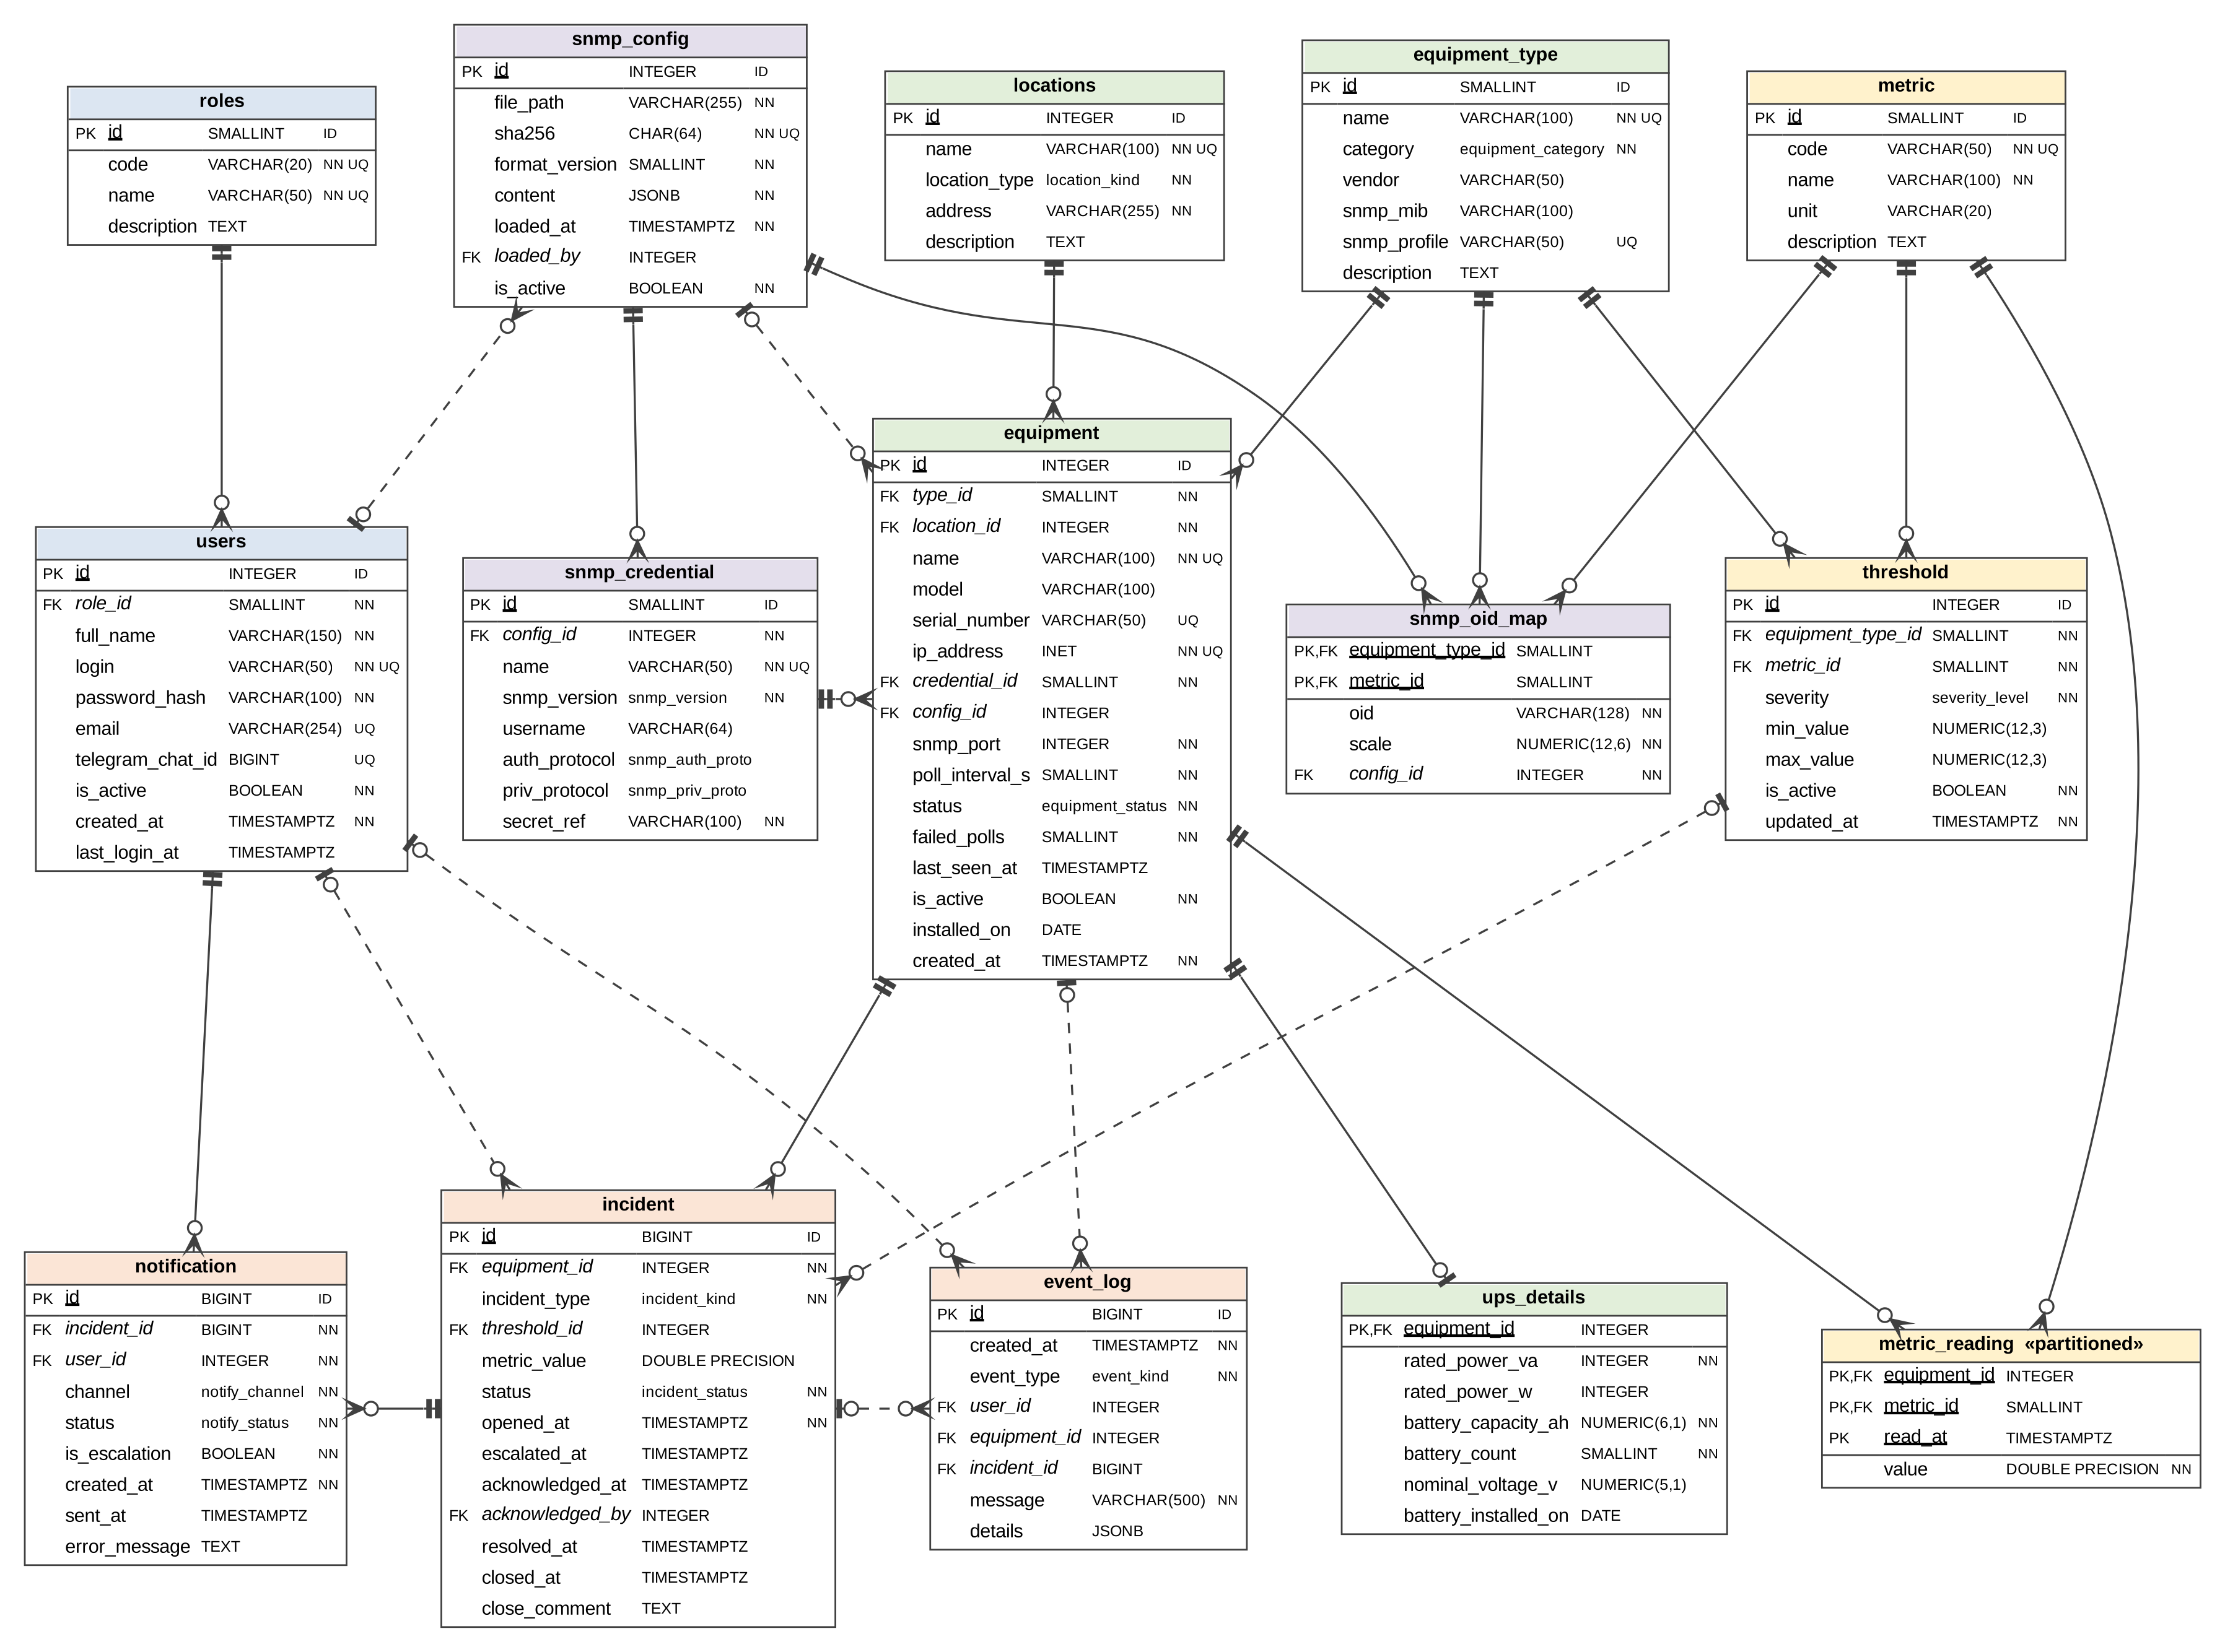
Рисунок 3 — Фізична модель бази даних (повна схема, PostgreSQL)

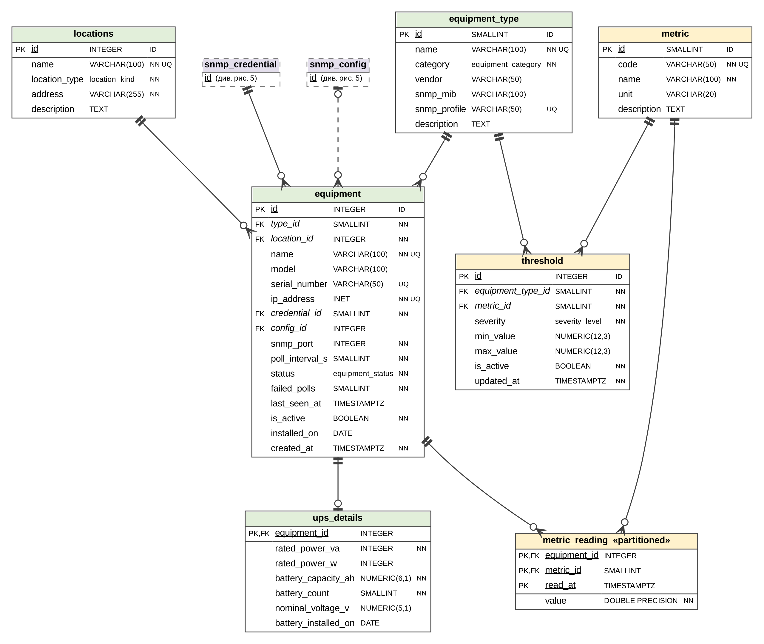
Рисунок 4 — Фізична модель, фрагмент: обладнання та телеметрія
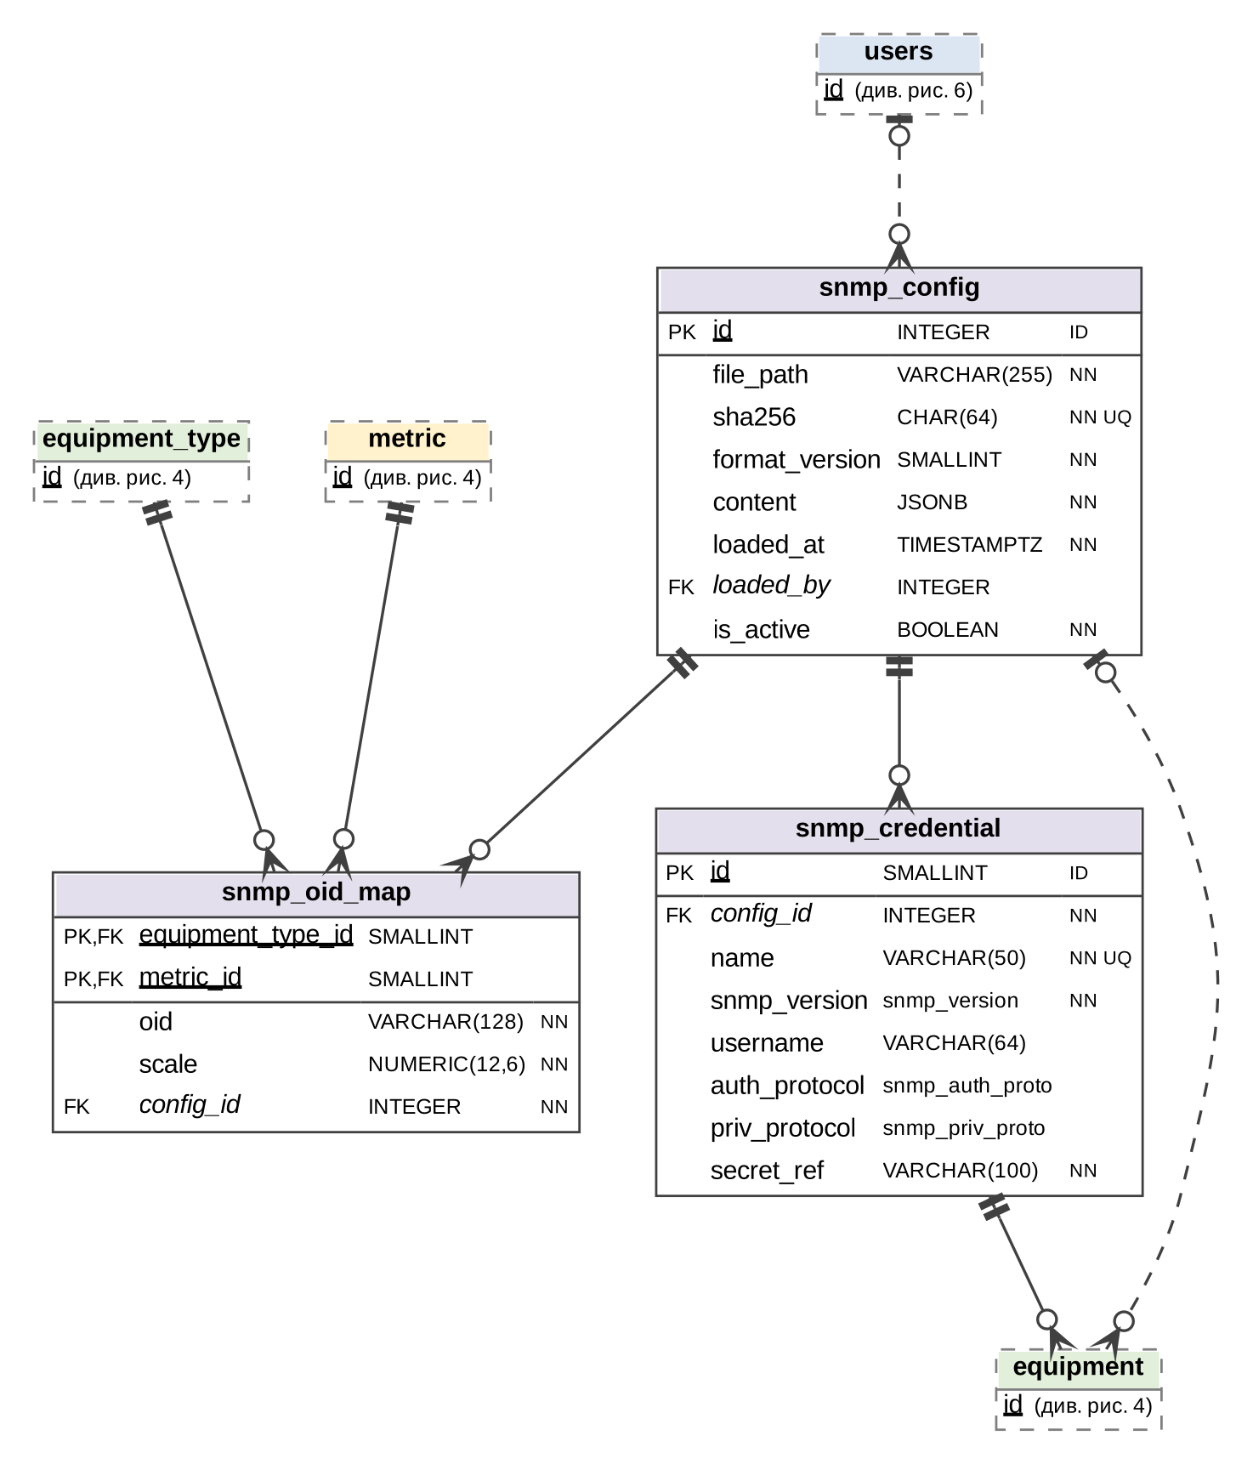
Рисунок 5 — Фізична модель, фрагмент: конфігурація SNMP (зв’язок із YAML-файлом)
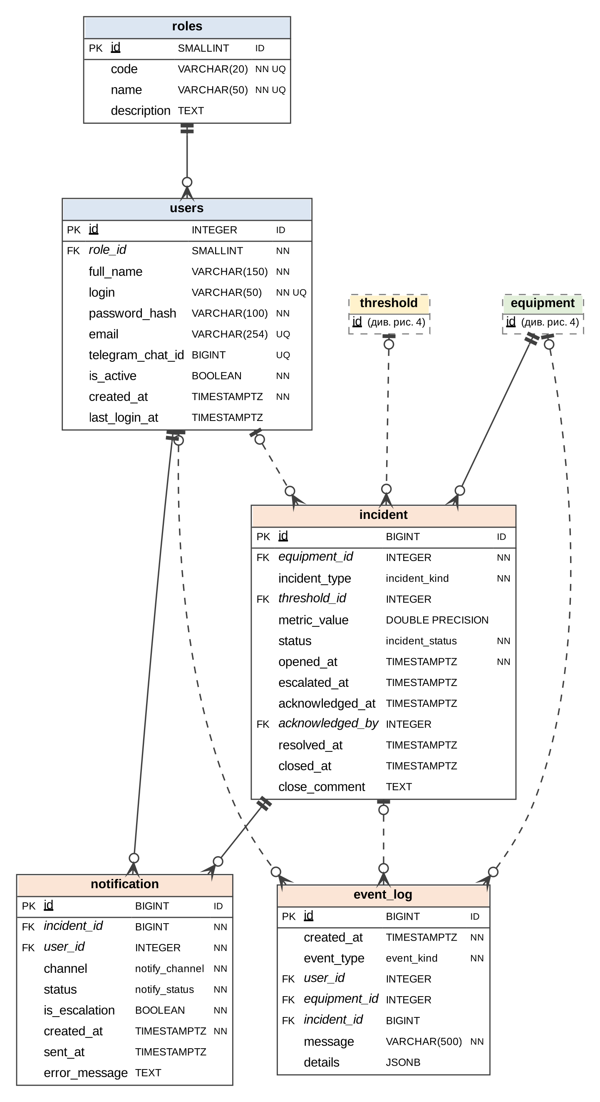
Рисунок 6 — Фізична модель, фрагмент: користувачі, інциденти, сповіщення

5.6 Безпека даних
Захист даних забезпечують такі рішення:
- паролі зберігаються лише як bcrypt-хеші (users.password_hash);
- секрети SNMP не зберігаються ні в БД, ні в YAML-файлі: у файлі записано посилання $⁠{VAR} на змінну середовища, а в БД — лише ім’я цієї змінної (snmp_credential.secret_ref);
- зміни конфігурації фіксуються в журналі подій (event_log).
Окремі ролі СУБД для кожного сервісу з мінімально необхідними привілеями та щоденне резервне копіювання (pg_dump) буде налаштовано в ЛР2.

5.7 Перевірка працездатності БД
Працездатність БД перевірено на PostgreSQL 16 за чотирма напрямами (табл. 10); виявлені проблеми виправлено, після чого перевірки повторено.
Таблиця 10 — Перевірка працездатності БД
Напрям | Що перевірено | Результат
Схема та обмеження | Повторне виконання schema.sql; склад схеми за системним каталогом; автотест sql/tests_constraints.sql — 51 некоректна вставка чи зміна, кожна має відхилятися певним обмеженням | 15 таблиць, 12 ENUM, 90 обмежень, 28 явно створених індексів, 17 секцій; автотест — 51 з 51 на порожній і заповненій БД
Зв’язок із YAML | 29 сценаріїв застосування файлу, зокрема граничні: обмін IP-адресами, повернення до старої версії, некоректний YAML, спроби SQL-ін’єкції | Виявлені дефекти завантажувача виправлено; повторний запуск — без помилок
Навантаження | 100 і 500 пристроїв × 5 метрик, показники щохвилини за добу (до 3,6 млн рядків); 10 типових запитів сервісів | Усі запити виконуються не довше 1,7 с (NFR-01: < 2 с); розмір рядка показника ≈ 97 Б
Атака на цілісність | Понад 30 спроб записати суперечливі дані: дублікати, неузгоджені статуси й дати інцидентів, порожні значення | Прогалини закрито посиленням CHECK; правила з процедурною логікою віднесено до ЛР2

6. Опис таблиць бази даних
Нижче описано всі 15 таблиць БД (табл. 11–25): тип даних PostgreSQL кожного поля, участь у ключах (PK — первинний, FK — зовнішній, UQ — UNIQUE або частковий унікальний індекс), допустимість NULL, значення за замовчуванням, правило видалення для зовнішніх ключів і обмеження CHECK. Типи й обмеження отримано із системного каталогу PostgreSQL після виконання DDL-скрипту.

6.1 Таблиця roles
Довідник ролей доступу: «Сапорт» (support) та «Адміністратор» (admin); права ролей перевіряє застосунок (API Gateway).
Таблиця 11 — Структура таблиці roles
Поле | Тип даних | Ключ | NULL | Опис, обмеження
id | SMALLINT | PK | ні | Ідентифікатор ролі (сурогатний ключ). GENERATED ALWAYS AS IDENTITY.
code | VARCHAR(20) | UQ | ні | Системний код ролі, на який спирається код застосунку (support, admin).
name | VARCHAR(50) | UQ | ні | Назва ролі для інтерфейсу.
description | TEXT | — | так | Опис повноважень ролі.

6.2 Таблиця users
Облікові записи інженерів і адміністраторів (FR-01, FR-11). Пароль зберігається лише як хеш; користувач, що приймав інциденти чи отримував сповіщення, не видаляється, а блокується ознакою is_active.
Таблиця 12 — Структура таблиці users
Поле | Тип даних | Ключ | NULL | Опис, обмеження
id | INTEGER | PK | ні | Ідентифікатор користувача. GENERATED ALWAYS AS IDENTITY.
role_id | SMALLINT | FK | ні | Роль користувача. → roles.id (ON DELETE RESTRICT).
full_name | VARCHAR(150) | — | ні | Прізвище, ім’я, по батькові.
login | VARCHAR(50) | UQ | ні | Логін для входу. CHECK: 3–50 символів, малі латинські літери, цифри, «_», «.».
password_hash | VARCHAR(100) | — | ні | Хеш пароля bcrypt (60 символів; запас довжини — для зміни алгоритму, напр. Argon2).
email | VARCHAR(254) | UQ | так | Адреса для e-mail-сповіщень. CHECK: формат «ім’я@домен.зона», лише нижній регістр (тому унікальність не залежить від регістру); довжина 254 — максимум за RFC 5321.
telegram_chat_id | BIGINT | UQ | так | Ідентифікатор чату Telegram-бота для сповіщень.
is_active | BOOLEAN | — | ні | Ознака активного облікового запису; FALSE — доступ заблоковано. За замовч. TRUE.
created_at | TIMESTAMPTZ | — | ні | Момент створення облікового запису. За замовч. now().
last_login_at | TIMESTAMPTZ | — | так | Момент останнього успішного входу.

6.3 Таблиця locations
Вузли провайдера, де встановлено обладнання: ЦОД і районні вузли доступу.
Таблиця 13 — Структура таблиці locations
Поле | Тип даних | Ключ | NULL | Опис, обмеження
id | INTEGER | PK | ні | Ідентифікатор вузла. GENERATED ALWAYS AS IDENTITY.
name | VARCHAR(100) | UQ | ні | Назва вузла (наприклад, «ЦОД», «Вузол Оболонь»).
location_type | location_kind | — | ні | Тип вузла: data_center — ЦОД, access_node — районний вузол доступу.
address | VARCHAR(255) | — | ні | Поштова адреса вузла.
description | TEXT | — | так | Додаткові відомості (поверх, шафа, контакти).

6.4 Таблиця equipment_type
Довідник типів обладнання. Тип визначає шаблон SNMP-опитування та пороги; поля профілю синхронізуються з розділом profiles YAML-файлу.
Таблиця 14 — Структура таблиці equipment_type
Поле | Тип даних | Ключ | NULL | Опис, обмеження
id | SMALLINT | PK | ні | Ідентифікатор типу. GENERATED ALWAYS AS IDENTITY.
name | VARCHAR(100) | UQ | ні | Назва типу/моделі (наприклад, «ДБЖ APC Symmetra PX»).
category | equipment_category | — | ні | Категорія: switch, router, onu, ups.
vendor | VARCHAR(50) | — | так | Виробник.
snmp_mib | VARCHAR(100) | — | так | Бази MIB, за якими опитується тип (PowerNet-MIB, CISCO-PROCESS-MIB…); з YAML: mib.
snmp_profile | VARCHAR(50) | UQ | так | Ключ профілю в розділі profiles YAML-файлу SNMP (наприклад, apc-symmetra-px); NULL — тип ще не має шаблону опитування. CHECK: малі латинські літери, цифри, «-».
description | TEXT | — | так | Опис типу.

6.5 Таблиця metric
Довідник метрик телеметрії з одиницями виміру; усуває дублювання назв метрик у порогах і показниках.
Таблиця 15 — Структура таблиці metric
Поле | Тип даних | Ключ | NULL | Опис, обмеження
id | SMALLINT | PK | ні | Ідентифікатор метрики (довідник із кількох десятків записів, тому достатньо SMALLINT). GENERATED ALWAYS AS IDENTITY.
code | VARCHAR(50) | UQ | ні | Системний код (battery_charge, temperature, input_voltage…). CHECK: ^[a-z][a-z0-9_]*$.
name | VARCHAR(100) | — | ні | Назва для інтерфейсу (наприклад, «Заряд АКБ»).
unit | VARCHAR(20) | — | так | Одиниця виміру: %, °C, В, с тощо.
description | TEXT | — | так | Опис метрики, джерело (OID).

6.6 Таблиця snmp_config
Реєстр застосованих версій YAML-файлу конфігурації SNMP; рядки не видаляються — це історія для аудиту та відкату.
Таблиця 16 — Структура таблиці snmp_config
Поле | Тип даних | Ключ | NULL | Опис, обмеження
id | INTEGER | PK | ні | Номер версії конфігурації. GENERATED ALWAYS AS IDENTITY.
file_path | VARCHAR(255) | — | ні | Шлях до файлу в контейнері Polling Service (/etc/netguard/snmp_config.yaml). CHECK: розширення .yaml або .yml.
sha256 | CHAR(64) | UQ | ні | Контрольна сума SHA-256 вмісту файлу (64 hex-символи): за нею виявляють зміну файлу й запобігають повторному застосуванню. CHECK: ^[0-9a-f]{64}$.
format_version | SMALLINT | — | ні | Версія формату файлу (ключ version YAML). CHECK: > 0.
content | JSONB | — | ні | Повний розібраний вміст YAML у форматі JSON — знімок для аудиту, порівняння версій і відкату. CHECK: JSON-об’єкт.
loaded_at | TIMESTAMPTZ | — | ні | Момент застосування версії. За замовч. now().
loaded_by | INTEGER | FK | так | Адміністратор, що ініціював застосування; NULL — автоматично Polling Service. → users.id (ON DELETE SET NULL).
is_active | BOOLEAN | — | ні | Ознака чинної версії; одночасно активною може бути не більше однієї. За замовч. FALSE.
Обмеження рівня таблиці та індекси:
- uq_snmp_config_active — частковий унікальний індекс за виразом (TRUE) WHERE is_active: не більше однієї активної версії.

6.7 Таблиця snmp_credential
Облікові дані SNMP з розділу credentials YAML-файлу. Секрет у БД не зберігається — лише ім’я змінної середовища, з якої його читає Polling Service.
Таблиця 17 — Структура таблиці snmp_credential
Поле | Тип даних | Ключ | NULL | Опис, обмеження
id | SMALLINT | PK | ні | Ідентифікатор облікового запису. GENERATED ALWAYS AS IDENTITY.
config_id | INTEGER | FK | ні | Версія YAML, що востаннє визначила запис. → snmp_config.id (ON DELETE RESTRICT).
name | VARCHAR(50) | UQ | ні | Ключ запису в розділі credentials YAML (наприклад, ups-v3). CHECK: малі латинські літери, цифри, «-».
snmp_version | snmp_version | — | ні | Версія протоколу SNMP.
username | VARCHAR(64) | — | так | Ім’я користувача SNMP v3 (USM); обов’язкове й непорожнє для v3, відсутнє для v1/v2c.
auth_protocol | snmp_auth_proto | — | так | Протокол автентифікації v3 (MD5, SHA, SHA224…SHA512); лише для v3. NULL у записі v3 означає рівень noAuthNoPriv (допускається для записів, доданих вручну); у YAML-файлі для v3 протокол обов’язковий.
priv_protocol | snmp_priv_proto | — | так | Протокол шифрування v3 (DES, AES, AES192, AES256); лише разом з автентифікацією.
secret_ref | VARCHAR(100) | — | ні | Ім’я змінної середовища із секретом (у YAML — $⁠{VAR}, у БД — VAR). CHECK: ^[A-Z][A-Z0-9_]*$.
Обмеження рівня таблиці та індекси:
- ck_snmp_credential_v3, ck_snmp_credential_auth, ck_snmp_credential_priv — узгодженість версії SNMP з параметрами USM.

6.8 Таблиця snmp_oid_map
Шаблон опитування: з якого OID і з яким множником зчитувати кожну метрику для типу обладнання (розділ profiles.*.metrics YAML-файлу).
Таблиця 18 — Структура таблиці snmp_oid_map
Поле | Тип даних | Ключ | NULL | Опис, обмеження
equipment_type_id | SMALLINT | PK,FK | ні | Тип обладнання (профіль YAML). → equipment_type.id (ON DELETE CASCADE).
metric_id | SMALLINT | PK,FK | ні | Метрика довідника metric, до якої нормалізується значення. → metric.id (ON DELETE RESTRICT).
oid | VARCHAR(128) | — | ні | Числовий OID об’єкта MIB (наприклад, 1.3.6.1.4.1.318.1.1.1.2.2.1.0). CHECK: ^[0-2](\.[0-9]+)+$.
scale | NUMERIC(12,6) | — | ні | Множник: значення метрики = сире значення × scale (наприклад, 0,01 для TimeTicks → секунди). CHECK: ≠ 0. За замовч. 1.
config_id | INTEGER | FK | ні | Версія YAML, з якої завантажено шаблон. → snmp_config.id (ON DELETE RESTRICT).

6.9 Таблиця equipment
Центральна таблиця: обладнання та ДБЖ, які опитує Polling Service (FR-02). Поля status, failed_polls, last_seen_at зберігають оперативний стан пристрою (FR-05, SR-04.2). Обладнання з історією інцидентів не видаляється, а виводиться з експлуатації (is_active = FALSE); SNMP-параметри синхронізуються з YAML-файлом.
Таблиця 19 — Структура таблиці equipment
Поле | Тип даних | Ключ | NULL | Опис, обмеження
id | INTEGER | PK | ні | Ідентифікатор одиниці обладнання. GENERATED ALWAYS AS IDENTITY.
type_id | SMALLINT | FK | ні | Тип (модель) обладнання. → equipment_type.id (ON DELETE RESTRICT).
location_id | INTEGER | FK | ні | Вузол, де встановлено пристрій. → locations.id (ON DELETE RESTRICT).
name | VARCHAR(100) | UQ | ні | Мережеве ім’я пристрою (hostname).
model | VARCHAR(100) | — | так | Модель за паспортом.
serial_number | VARCHAR(50) | UQ | так | Серійний номер.
ip_address | INET | UQ | ні | IP-адреса для SNMP-опитування (IPv4/IPv6); унікальна серед активних пристроїв (частковий унікальний індекс uq_equipment_ip). CHECK: адреса окремого хоста, а не мережі (маска /32 або /128), не IPv4-mapped IPv6.
credential_id | SMALLINT | FK | ні | Обліковий запис SNMP для опитування (розділ credentials YAML). → snmp_credential.id (ON DELETE RESTRICT).
config_id | INTEGER | FK | так | Версія YAML, що востаннє синхронізувала пристрій (розділ devices); NULL — пристрій додано вручну через веб-інтерфейс. → snmp_config.id (ON DELETE RESTRICT).
snmp_port | INTEGER | — | ні | UDP-порт агента SNMP (YAML: port). CHECK: 1–65 535 (тому INTEGER, а не SMALLINT з максимумом 32 767). За замовч. 161.
poll_interval_s | SMALLINT | — | ні | Інтервал опитування, с (YAML: poll_interval_s). CHECK: 10–60 (FR-04: не рідше ніж раз на 60 с). За замовч. 60.
status | equipment_status | — | ні | Оперативний стан: unknown, online, offline, maintenance. За замовч. 'unknown'.
failed_polls | SMALLINT | — | ні | Кількість поспіль невдалих опитувань; ≥ 3 — перехід у offline (SR-04.2). CHECK: ≥ 0. За замовч. 0.
last_seen_at | TIMESTAMPTZ | — | так | Момент останньої успішної відповіді пристрою.
is_active | BOOLEAN | — | ні | Ознака експлуатації; FALSE — пристрій виведено з експлуатації (не опитується). За замовч. TRUE.
installed_on | DATE | — | так | Дата встановлення.
created_at | TIMESTAMPTZ | — | ні | Момент реєстрації в системі. За замовч. now().

6.10 Таблиця ups_details
Паспортні характеристики ДБЖ (FR-03) — підтип equipment у зв’язку 1:1 зі спільним первинним ключем; рядок існує лише для обладнання категорії ups (перевірка категорії — тригер ЛР2).
Таблиця 20 — Структура таблиці ups_details
Поле | Тип даних | Ключ | NULL | Опис, обмеження
equipment_id | INTEGER | PK,FK | ні | Одиниця обладнання, для якої задано характеристики ДБЖ. → equipment.id (ON DELETE CASCADE).
rated_power_va | INTEGER | — | ні | Номінальна повна потужність, В·А. CHECK: > 0.
rated_power_w | INTEGER | — | так | Номінальна активна потужність, Вт. CHECK: від 1 до rated_power_va (коефіцієнт потужності ≤ 1).
battery_capacity_ah | NUMERIC(6,1) | — | ні | Номінальна ємність АКБ, А·год. CHECK: > 0.
battery_count | SMALLINT | — | ні | Кількість батарей (батарейних модулів). CHECK: > 0. За замовч. 1.
nominal_voltage_v | NUMERIC(5,1) | — | так | Номінальна напруга батарейної шини, В. CHECK: > 0.
battery_installed_on | DATE | — | так | Дата встановлення АКБ — для планування заміни.

6.11 Таблиця threshold
Порогові значення метрик для типу обладнання (FR-06): значення поза [min_value; max_value] — порушення; одна з меж може бути відсутня.
Таблиця 21 — Структура таблиці threshold
Поле | Тип даних | Ключ | NULL | Опис, обмеження
id | INTEGER | PK | ні | Ідентифікатор порогу. GENERATED ALWAYS AS IDENTITY.
equipment_type_id | SMALLINT | FK | ні | Тип обладнання, для якого діє поріг. → equipment_type.id (ON DELETE CASCADE).
metric_id | SMALLINT | FK | ні | Метрика, що контролюється. → metric.id (ON DELETE RESTRICT).
severity | severity_level | — | ні | Рівень критичності: warning, critical. За замовч. 'warning'.
min_value | NUMERIC(12,3) | — | так | Нижня межа норми (значення < min_value — порушення).
max_value | NUMERIC(12,3) | — | так | Верхня межа норми (значення > max_value — порушення).
is_active | BOOLEAN | — | ні | Ознака дії порогу; поріг, на який посилаються інциденти, деактивується замість видалення. За замовч. TRUE.
updated_at | TIMESTAMPTZ | — | ні | Момент останньої зміни (автор зміни фіксується в event_log). За замовч. now().
Обмеження рівня таблиці та індекси:
- uq_threshold UNIQUE (equipment_type_id, metric_id, severity) — один поріг на рівень критичності;
- ck_threshold_bounds — задано хоча б одну межу; ck_threshold_range — min_value < max_value.

6.12 Таблиця metric_reading
Історія показників телеметрії (FR-04, FR-12) — найбільша таблиця БД, секціонована за місяцями (read_at). Первинний ключ — природний складений.
Таблиця 22 — Структура таблиці metric_reading
Поле | Тип даних | Ключ | NULL | Опис, обмеження
equipment_id | INTEGER | PK,FK | ні | Пристрій, з якого знято показник. → equipment.id (ON DELETE CASCADE).
metric_id | SMALLINT | PK,FK | ні | Метрика. → metric.id (ON DELETE RESTRICT).
read_at | TIMESTAMPTZ | PK | ні | Момент зняття показника; ключ секціонування.
value | DOUBLE PRECISION | — | ні | Значення показника. CHECK: скінченне число (не NaN, не ±Infinity).
Обмеження рівня таблиці та індекси:
- Секції metric_reading_РРРР_ММ + metric_reading_default; індекс BRIN ix_reading_read_at_brin за read_at.

6.13 Таблиця incident
Інциденти та їхній життєвий цикл (FR-07, FR-08). Статус узгоджено з моментами переходів обмеженнями CHECK.
Таблиця 23 — Структура таблиці incident
Поле | Тип даних | Ключ | NULL | Опис, обмеження
id | BIGINT | PK | ні | Номер інциденту. GENERATED ALWAYS AS IDENTITY.
equipment_id | INTEGER | FK | ні | Пристрій, на якому виник інцидент. → equipment.id (ON DELETE RESTRICT).
incident_type | incident_kind | — | ні | Тип: threshold — порушення порогу, offline — недоступність пристрою.
threshold_id | INTEGER | FK | так | Порушений поріг; обов’язковий для типу threshold, NULL — для offline. → threshold.id (ON DELETE RESTRICT).
metric_value | DOUBLE PRECISION | — | так | Значення показника на момент відкриття (знімок); обов’язкове для типу threshold і відсутнє для offline. CHECK: скінченне число (не NaN, не ±Infinity).
status | incident_status | — | ні | Статус: new, escalated, acknowledged, resolved, closed. За замовч. 'new'.
opened_at | TIMESTAMPTZ | — | ні | Момент виявлення. За замовч. now().
escalated_at | TIMESTAMPTZ | — | так | Момент ескалації адміністратору (якщо інцидент не прийнято за 5 хв); обов’язковий для escalated, відсутній для new.
acknowledged_at | TIMESTAMPTZ | — | так | Момент прийняття інциденту в роботу; заповнений тоді й лише тоді, коли статус — acknowledged, resolved або closed.
acknowledged_by | INTEGER | FK | так | Користувач, що прийняв інцидент у роботу; заповнюється разом з acknowledged_at. → users.id (ON DELETE RESTRICT).
resolved_at | TIMESTAMPTZ | — | так | Момент усунення несправності; заповнений лише для статусів resolved і closed.
closed_at | TIMESTAMPTZ | — | так | Момент закриття; заповнений лише для статусу closed.
close_comment | TEXT | — | так | Коментар щодо вжитих заходів; обов’язковий і дозволений лише для статусу closed; не може складатися лише з пробільних символів.
Обмеження рівня таблиці та індекси:
- ck_incident_threshold, ck_incident_value, ck_incident_escalated, ck_incident_ack, ck_incident_resolved, ck_incident_closed, ck_incident_time_order — узгодженість типу, статусу та часу в обидва боки; дати йдуть у порядку етапів: жодна не раніша за opened_at, ескалація — не пізніше прийняття;
- uq_incident_open — частковий унікальний індекс: не більше одного відкритого інциденту на (обладнання, тип, поріг).

6.14 Таблиця notification
Сповіщення про інциденти: один рядок — одне сповіщення одному користувачу одним каналом (FR-07, SR-07.1); історія відправлень потрібна для антифлуду (SR-07.2).
Таблиця 24 — Структура таблиці notification
Поле | Тип даних | Ключ | NULL | Опис, обмеження
id | BIGINT | PK | ні | Ідентифікатор сповіщення. GENERATED ALWAYS AS IDENTITY.
incident_id | BIGINT | FK | ні | Інцидент, про який сповіщено. → incident.id (ON DELETE CASCADE).
user_id | INTEGER | FK | ні | Отримувач. → users.id (ON DELETE RESTRICT).
channel | notify_channel | — | ні | Канал доставки: web, email, telegram.
status | notify_status | — | ні | Стан доставки: queued, sent, failed. За замовч. 'queued'.
is_escalation | BOOLEAN | — | ні | Ознака ескалаційного сповіщення адміністратору. За замовч. FALSE.
created_at | TIMESTAMPTZ | — | ні | Момент постановки в чергу. За замовч. now().
sent_at | TIMESTAMPTZ | — | так | Момент відправлення; заповнений тоді й лише тоді, коли статус sent; не раніше created_at.
error_message | TEXT | — | так | Текст помилки доставки; заповнений тоді й лише тоді, коли статус failed; не може складатися лише з пробільних символів.
Обмеження рівня таблиці та індекси:
- ck_notification_sent, ck_notification_failed — стан доставки узгоджено з часом відправлення та текстом помилки в обидва боки;
- ck_notification_time — сповіщення не може бути відправлене раніше, ніж його поставлено в чергу.

6.15 Таблиця event_log
Журнал подій (FR-09). Запис зберігається й після видалення пов’язаних об’єктів (SET NULL).
Таблиця 25 — Структура таблиці event_log
Поле | Тип даних | Ключ | NULL | Опис, обмеження
id | BIGINT | PK | ні | Ідентифікатор запису. GENERATED ALWAYS AS IDENTITY.
created_at | TIMESTAMPTZ | — | ні | Момент події. За замовч. now().
event_type | event_kind | — | ні | Тип: status_change, incident, user_action, config_change, auth.
user_id | INTEGER | FK | так | Користувач-ініціатор (NULL — системна подія). → users.id (ON DELETE SET NULL).
equipment_id | INTEGER | FK | так | Пристрій, якого стосується подія. → equipment.id (ON DELETE SET NULL).
incident_id | BIGINT | FK | так | Інцидент, якого стосується подія. → incident.id (ON DELETE SET NULL).
message | VARCHAR(500) | — | ні | Короткий опис події.
details | JSONB | — | так | Деталі у форматі JSON (наприклад, значення «було/стало»). CHECK: JSON-об’єкт.

7. Висновки
У лабораторній роботі спроєктовано реляційну БД системи моніторингу мережевого обладнання та ДБЖ NetGuard Monitor на трьох рівнях абстракції.
Контекстна модель визначила межі БД, п’ять сервісів-клієнтів, потоки даних між ними та БД, а також 15 сутностей предметної області. БД пов’язано з YAML-файлом конфігурації SNMP: застосовані версії файлу зберігаються з контрольною сумою та повним вмістом, а облікові дані (без секретів), шаблони OID і пристрої синхронізуються з файлом в одній транзакції.
Логічна модель містить 15 відношень з первинними, альтернативними й зовнішніми ключами та правилами референційної цілісності; сформульовано 16 бізнес-правил, кожне з яких зіставлено з механізмом його забезпечення.
Фізичну модель реалізовано для PostgreSQL 15+: 12 перелічуваних типів, 15 таблиць, 90 обмежень (15 PK, 23 FK, 14 UNIQUE, 38 CHECK) і 28 явно створених індексів; таблицю показників секціоновано за місяцями. DDL-скрипт перевірено на PostgreSQL 16: автотест обмежень пройдено (51 з 51), типові запити вкладаються в межі NFR-01 навіть для 500 пристроїв.
Функціональні вимоги до програмної реалізації БД, яку буде виконано й проілюстровано в ЛР2:
- створення БД повторно виконуваним DDL-скриптом і наповнення тестовими даними (≥ 20 пристроїв, з них ≥ 5 ДБЖ; показники за ≥ 7 діб; ≥ 15 інцидентів у різних статусах); профілі, облікові дані й пристрої — з YAML-файлу;
- автентифікація користувачів (перевірка bcrypt-хешу, відмова в доступі заблокованим користувачам), керування користувачами та розмежування доступу ролями СУБД для кожного сервісу;
- реєстрація, зміна та виведення з експлуатації обладнання; реєстрація ДБЖ в одній транзакції з перевіркою категорії ups;
- застосування YAML-конфігурації SNMP збереженою процедурою з відкатом у разі помилки; перегляд, порівняння й відкат версій конфігурації;
- план опитування для Polling Service (представлення) і пакетний запис телеметрії з оновленням оперативного стану пристрою;
- облік недоступності: після N невдалих опитувань поспіль (ключ offline_after_failures YAML-файлу, типово 3) — статус «офлайн», інцидент і запис у журналі;
- керування пороговими значеннями з фіксацією автора та значень «було/стало» в журналі; автоматична перевірка порогів під час запису показника зі створенням інциденту без дублювання — лише для активних пристроїв і порогів їхнього типу;
- життєвий цикл інциденту лише за допустимими переходами (прийняти інцидент може лише активний користувач) та ескалація інцидентів, не прийнятих за 5 хв;
- черга сповіщень з обмеженням частоти (не частіше одного сповіщення за 10 хв) лише щодо відкритих інцидентів і лише каналами, для яких у користувача вказано контакт;
- журнал подій з автоматичним записом змін (тригери аудиту) і пошуком за періодом, вузлом і типом;
- поточний стан обладнання, історія показників для графіків і звіти за період (uptime, MTTA, MTTR, стан АКБ) з вивантаженням у CSV;
- обслуговування секцій телеметрії, резервне копіювання й відновлення, демонстрація спрацювання обмежень цілісності та відкату транзакції; перевірка продуктивності ключових запитів (EXPLAIN ANALYZE, час відповіді < 2 с).

